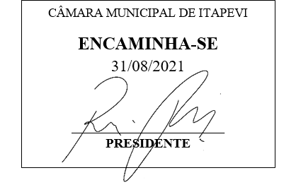
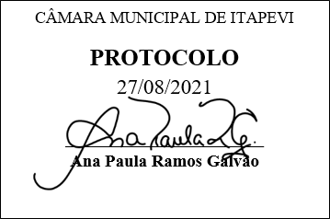
INDICAÇÃO nº 1902/2021

Súmula: Solicita providências do Executivo, junto a Secretaria de Infraestrutura e Serviços Urbanos, para que seja realizado recapeamento, nas Ruas Nelson Manoel de Oliveira e Francisco Manoel de Oliveira, no Bairro Parque Santo Antônio.

INDICO à Mesa, na forma regimental vigente, seja oficiado ao Excelentíssimo Senhor Igor Soares Ebert, Prefeito Municipal, para que determine através da Secretaria de Infraestrutura e Serviços Urbanos, para que seja realizado recapeamento nas Ruas Nelson Manoel de Oliveira e Francisco Manoel de Oliveira, no Bairro Parque Santo Antônio

Justificativa
Senhor Presidente:
Senhores Vereadores:
Senhoras Vereadoras:

Trata-se de solicitação muito importante tendo em vista a necessidade dos moradores do bairro, pois as ruas estão com asfalto bastante deteriorado e cedendo, atrapalhando a travessia tanto de pedestres quanto de carros e motos, podendo inclusive causar acidentes e danos aos veículos.
Isto posto, conto com a sensibilidade do Poder Executivo em perceber os transtornos causados aos moradores e a percepção de que o recapeamento ameniza as dificuldades de moradores, embeleza o município e valoriza os imóveis do bairro.
Segue como anexo fotos do local.
Sala das Sessões Bemvindo Moreira Nery, 23 de agosto de 2021.
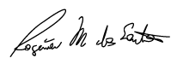
Rogerio Moreira dos Santos
Rogerio Fisioterapeuta – PSDB
